

Как оказать ребенку помощь в адаптации к школе.

Самое важное и необходимое для ребенка любого возраста, а для первоклассника особенно - это правильный режим дня.
Все мы знаем, что такое режим и что этот самый режим очень важен для здоровья ребенка и просто необходим не только для скорейшей адаптации малыша к школе, но и для успешного обучения.
Большинство родителей знают это, но на практике довольно трудно убедить, что многие трудности обучения, ухудшение здоровья связаны именно с нарушениями режима. Очень важно иметь расписание дня, составленное вместе с ребенком, и ГЛАВНОЕ - его соблюдать. Нельзя требовать от ребенка организованности и самоконтроля, если сами родители не в состоянии соблюдать ими же установленные правила.
Важно помнить, что нет и не будет универсального режима дня для всех детей. Распорядок дня должен обязательно учитывать индивидуальные особенности ребенка.


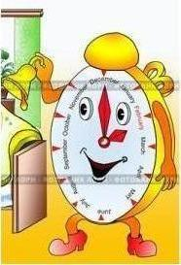
Пробуждение

Желательно, чтобы ребёнок просыпался за час-полтора до начала занятий (это время следует скорректировать в зависимости от того, как далеко находится Ваш дом от школы). Однако утром у ребенка должно быть достаточно времени, чтобы проснуться и собраться.
Не нужно будить ребенка, он может испытывать чувство неприязни к Вам за то, что вечно тормошите его, стаскивая одеяло.
Гораздо лучше научить его пользоваться будильником, пусть это будет его личный будильник.
Если ребенок встает с трудом, не нужно дразнить его "лежебокой", не вступать в спор по поводу "последних минуток". Можно решить вопрос по-другому: поставить стрелку на пять минут раньше: "Да, я понимаю, вставать сегодня почему-то не хочется. Полежи еще пять минут".

Можно включить погромче радио, бодрую музыку и начать утреннюю зарядку. Верно, не зря ее называют зарядкой, она на весь день заряжает ребенка хорошим настроением, помогает быстро устранить вялость, сонливость, повышает работоспособность. Зарядка проводится в хорошо проветренном помещении. Длительность зарядки для детей 6-7-летнего возраста - 10-15 минут. Не всегда можно заставить ребёнка делать утреннюю гимнастику или, что на это "не хватает времени".
Разумеется, если Вы сами заняты другим делом, а несчастному ребенку командуете: "Быстрее! Энергичнее! Давай, веселей!", он чувствует себя мучеником, начинает хныкать и отказываться. Но можно помочь! Отвлечься от всех дел и вместе с ребенком сделать зарядку.
Когда ребенка утром торопят, то часто он делает все еще медленнее. Это его естественная реакция, его мощное оружие в борьбе с распорядком, который его не устраивает.
Не надо лишний раз торопить, лучше сказать точное время и указать, когда он должен закончить то, что делает: "Через 10 минут тебе надо выходить в школу". "Уже 7 часов, через 30 минут садимся за стол".
Не все дети любят рано завтракать. Не надо настаивать, важно сохранить у ребенка хорошее настроение. Необходимо постараться приготовить ему завтрак из продуктов, которые он ест с удовольствием. Лучше всего, если до школы он сможет ходить пешком, лишняя прогулка на свежем воздухе пойдет на пользу.
...Итак, ребенок встал (за час-полтора до выхода в школу), сделал утреннюю зарядку, позавтракал (завтрак обязательно должен быть горячим, и не стоит надеяться, что ребенок поест в школе...).

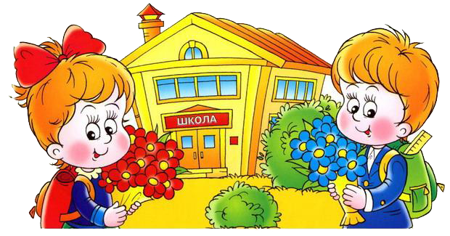
Выход в школу

Если ребенок забыл положить в сумку учебник, завтрак, очки; лучше протянуть их, молча, чем пускаться в напряженное рассуждение о его забывчивости и безответственности.
"Вот твои очки" - лучше, чем "Неужели я доживу до того времени, когда ты научишься сам класть очки".
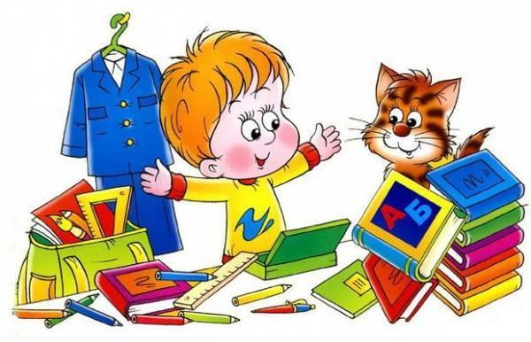
Не ругать и не читать нотаций перед школой. На прощание лучше сказать: "Пусть все сегодня будет хорошо", чем "Смотри, веди себя хорошо, не балуйся". Ребенку приятнее услышать доверительную фразу: "Увидимся в два часа", чем "После школы нигде не шляйся, сразу домой".

Возвращение из школы

Забудьте фразу « Что ты сегодня получил?» Встречайте ребёнка после школы спокойно, не обрушивайте на него тысячу вопросов, дайте расслабиться. Если ребёнок чересчур возбужден, если жаждет поделиться,

не отмахивайтесь, не откладывайте на потом, выслушайте, это не займет много времени. Если увидите, что ребёнок огорчён, но молчит, не допытывайтесь, пусть успокоится, тогда и расскажет всё сам.
Вспомните себя, как порой раздражал этот вопрос, особенно когда оценки не соответствовали ожиданию со стороны родителей ("им нужны мои оценки, а не я"). Понаблюдайте за ребенком, какие эмоции "написаны" у него на лице. ("День был трудный? Ты, наверное, еле дождался конца. Ты рад, что пришел домой?").
Пришел из школы. Помните - на спаде работоспособности! Вот почему абсолютно необходимо ему сначала пообедать, отдохнуть - и ни в коем случае не садиться сразу же за уроки (а так, к сожалению, бывает часто). Отдохнуть надо бы не лежа, не у телевизора или видеомагнитофона, а на воздухе, в активных играх, в движении.
Гигиенисты считают: нормальное время прогулки для школьников младших классов - не меньше 3-3,5 часа.
А еще нередки случаи, когда родители лишают детей прогулки - в наказание за плохие оценки, плохое поведение и т. п.
Худшего не придумаешь! Наказали не проступок, а самого ребенка, его завтрашнее настроение в школе!
Для детей ослабленных, часто болеющих, со слабой нервной системой лучшим отдыхом будет полуторачасовой дневной сон в хорошо проветренной комнате. Сон способствует еще и разгрузке опорно-двигательного аппарата и служит хорошей профилактикой нарушений осанки. Но это именно для детей ослабленных - есть и много таких, для кого лучшим отдыхом будет движение.
Работоспособность человека, и ребенка в том числе, - одна из функций, которая ритмически меняется на протяжении дня. Как правило, она повышается в утренние часы, достигая своего максимального значения в 10-13 часов (не зря большинство школьников учится в первую смену), а затем к 14 часам обычно снижается. Далее, к 16 часам у большинства снова происходит повышение работоспособности, которая затем снижается к 20 часам. Таким образом, наиболее целесообразное время для выполнения домашнего задания с 16 часов, т.е. на подъеме работоспособности. Через каждые 25-30 минут - перерыв для небольшой разминки на 3-5 минут, физкультминутки под музыку (они восстанавливают работоспособность, отдаляют утомление). Начинать приготовление уроков нужно с менее сложных (помните о врабатывании!), затем переходить к самым трудным.
Больной вопрос – телевизор, компьютер. Ограничивайте продолжительность просмотра телевизора и игр на компьютере, не стоит младшим школьникам сидеть у телевизора больше 40-45 минут в день! А детям возбудимым, ослабленным - лучше сократить и это время. Ни в коем случае не смотреть телевизор лежа. Поинтересуйтесь, что нового ребенок узнал из просмотренной телепередачи или попросите пересказать увиденный фильм. И не забывайте, врачи установили, что расстояние между экраном и зрителями (при нормальном зрении) должно быть не меньше 2 м и не больше 5 м.

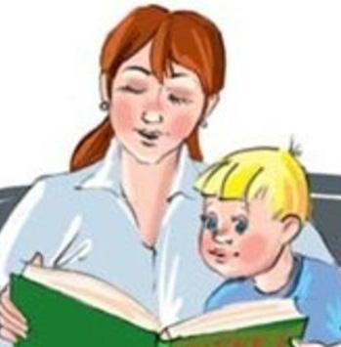
Пора спать

Особенно важно для борьбы с утомлением соблюдение необходимой продолжительности ночного сна. Не забывайте, что полноценный сон - это единственный вариант самого главного отдыха, который позволит ребенку восстановить свои силы после трудного дня. Не сомневайтесь, не выспавшийся малыш "проспит" все, что ему нужно услышать и понять в школе. Первокласснику необходимо спать 11,5 часа в сутки, включая 1,5 часа дневного сна. Ребенок младших классов должен ложиться спать не позднее 21.00. Кстати, в выходные время отхода ко сну должно быть таким же, как и обычно. Чтобы сон был глубоким и спокойным, нужно соблюдать элементарные правила: перед сном не играть в шумные, "заводные" игры, не заниматься спортом, не смотреть страшные фильмы, не устраивать взбучку и т.д.
А это мало-помалу сказывается: ухудшаются память, внимание, работоспособность. Снижение работоспособности и повышенная утомляемость могут наблюдаться и при достаточном по времени, но беспокойном сне, частых пробуждениях, что нередко бывает, когда в комнате, где спит ребенок, включен телевизор, радио.
Дошкольников и младших школьников лучше укладывать спать самим родителям (мать и отец). Если перед сном доверительно поговорить с ним, внимательно выслушать, успокоить страхи, показать, что ты понимаешь ребенка, тогда он научится раскрывать душу и освободится от страхов, тревоги, спокойно заснет.


Эмоциональная поддержка

- Поддержите в ребёнке его стремление стать школьником. Ваша личная заинтересованность в его школьных делах и заботах, серьёзное отношение к его первым достижениям и возможным трудностям помогут первокласснику подтвердить значимость его нового положения и деятельности.
- Обсудите с ребёнком те правила и нормы, с которыми он встретился в школе. Объясните их необходимость и целесообразность (здороваться со взрослыми, вести себя спокойно, не кричать; если хочешь что-нибудь сказать во время урока - нужно поднять руку, встать в начале урока, не вмешиваться во время разговора взрослых, спрашивать разрешения войти при опоздании на урок, не сообщать о поведении других, а отвечать за свои поступки и т.д.).
- Ваш ребёнок пришёл в школу учиться. Когда человек учится - у него может что-то не сразу получаться, это естественно. Ребёнок имеет право на ошибку; его необходимо научить относиться к ошибкам и неудачам как к чему-то неизбежному, но полезному («Людям свойственно ошибаться!»)
- Составьте вместе с ребёнком распорядок дня и следите за его соблюдением.
- Поддержите ребёнка в его стремлении добиться успеха. В каждой работе обязательно найдите, за что можно было бы его похвалить. Помните, что похвала и эмоциональная поддержка («Молодец!», «Ты так хорошо справился!») способны заметно повысить интеллектуальные достижения человека.
- Если Вас что-то беспокоит в поведении ребёнка, его учебных делах – не стесняйтесь обращаться за советом и консультацией к учителю.
- С поступлением в школу в жизни вашего ребёнка появился новый человек - это учитель. Уважайте мнение первоклассника о своём педагоге.
- Научите ребёнка видеть причины своих неудач не только во внешних обстоятельствах (не та школа, злой учитель, плохие одноклассники), но и в себе самом, понимать эти причины и исправлять их.
- Поддерживайте у своего школьника уверенность в себе, чувство, что он может преодолеть любые трудности и в тоже время всегда может рассчитывать на Вашу поддержку.
- Давайте ребёнку больше самостоятельности при сборе в школу, комплектации портфеля, при подготовке к урокам. Но не пускайте ситуацию на самотёк. Контроль - лучший способ научить, хотя быстрее сделать это за ребёнка самому взрослому.
- Больше разговаривайте с ребёнком о его делах, поступках, проблемах. Постарайтесь во время разговора натолкнуть его на самостоятельный вывод о правильности или ошибочности его поступков. Не отказывайтесь от высказывания мнения детей - во время уроков им хочется сказать о многом, но зачастую они вспоминают ситуации из их жизни и опыта, не касающиеся темы урока…
- Исправляйте неправильно сказанные ребёнком слова или фразы – развивайте речь ребёнка не просмотром телевизора, а совместным чтением книг и их обсуждением.
- Учение - это нелёгкий и ответственный труд. Поступление в школу существенно меняет жизнь ребёнка, но не должно лишать его многообразия, радости, игры.
- Оценивайте объективно возможности и способности своего ребёнка. Старайтесь не сравнивать его с другими детьми, только с ним самим («Сегодня ты выполнил это задание гораздо быстрее, чем вчера!»). Если во вчерашнем домашнем задании он сделал 3 ошибки, а в сегодняшнем - 2, это нужно отметить как реальный успех, который должен быть оценен искренне и без иронии родителями. Такой подход будет ориентировать Вашего ребёнка на собственное совершенствование.
- Главная награда - это доброе, любящее, открытое, доверительное общение в те минуты, когда ребенок спокоен, уравновешен, что-либо делает. (Хвалите его деятельность, работу, а не самого ребенка, он все равно не поверит). Мне нравится твой рисунок. Мне приятно видеть, как ты занимаешься со своим конструктором и т.д.).
- Ребенку надо найти сферу, где он мог бы реализовать свою демонстративность (кружки, танцы, спорт, рисование, изостудии и т.д.). Конечно, все эти интересные занятия очень важны для развития Вашего малыша. Но подумайте, насколько они посильны для ребенка? Само начало школьной жизни считается тяжелым стрессом для 6-7-летних детей. Если малыш не будет иметь возможности гулять, отдыхать, делать уроки без спешки, у него могут возникнуть проблемы со здоровьем, может начаться невроз.
Поэтому, если занятия музыкой и спортом кажутся вам необходимой частью воспитания вашего ребенка, начните водить его туда за год до начала учебы или со второго класса. Поэтому, дорогие родители, подумайте, возможно, имеет смысл перенести эти занятия на год позже, когда Ваш ребенок полностью адаптируется к школе. Если же Вы решили, что дополнительные занятия необходимы Вашему ребенку, то для семилетнего ребенка их продолжительность должна быть не больше часа.

Если Вы еще не составили режим дня для своего ученика, то составьте и обсудите его вместе с ребёнком. И постепенно реализуйте этот режим дня в жизнь.
Пусть в поле зрения у ребенка будут часы, чтобы он мог сам регулировать свой ритм работы. Когда распорядок дня закрепится в сознании и подсознании малыша, необходимость в напоминаниях и контроле отпадет.
Примерный режим дня
Утренняя зарядка, водные процедуры, уборка постели, туалет
Завтрак
Дорога в школу
Занятия в школе
Дорога из школы или прогулка после занятий
Обед
Послеобеденный сон или отдых
Прогулка или игры на воздухе, помощь семье
Полдник
Выполнение домашних заданий
Прогулка, общественно полезный труд
Ужин и свободные занятия, помощь семье, ручной труд, тихие игры
Приготовление ко сну
Сон

